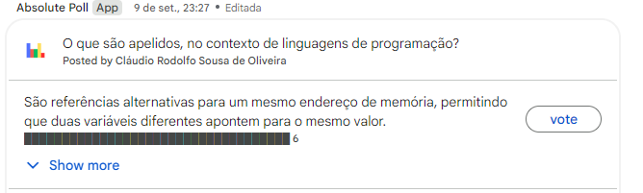

Ex. -> A = 10

B = A

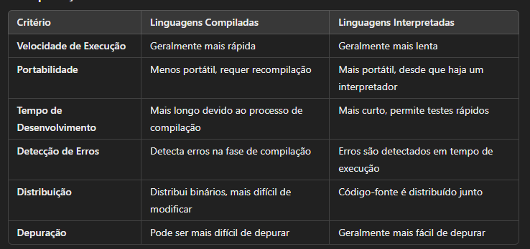Onde B é um apelido de A, onde ambos irão referenciar o mesmo endereço de memória.

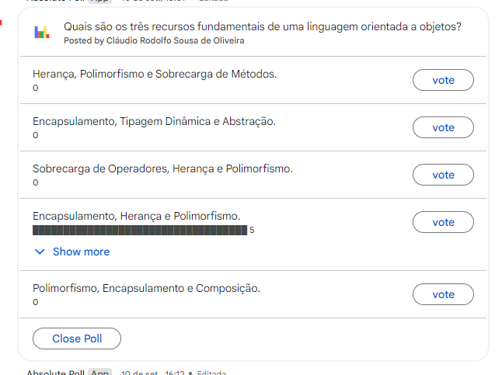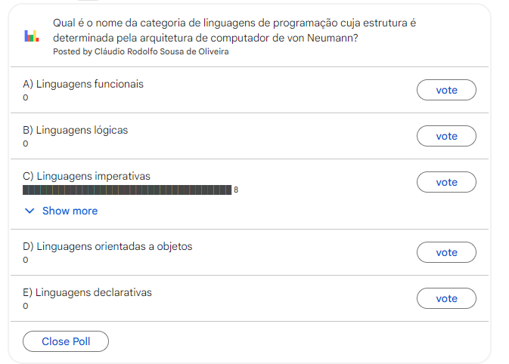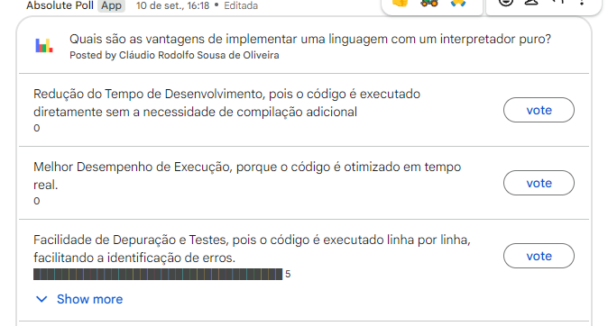

Linguagem funcional – Haskell e Lisp – Não depende de nada externo, é imutável, baseado em funções matemáticas

Programação declarativa: O programador define os fatos e regras, e a linguagem deduz a solução.

As linguagens declarativas focam mais no **o que** deve ser feito, em vez de **como** fazer. O programador descreve o resultado desejado, e a linguagem gerencia os detalhes de como esse resultado será alcançado. Ex. SQL e HTML – Se eu chamo um Select*from, o próprio sql vai decidir como ele vai selecionar

PARADIGMA LOGICO – Subtipo da declarativa com obrigação de relação logica

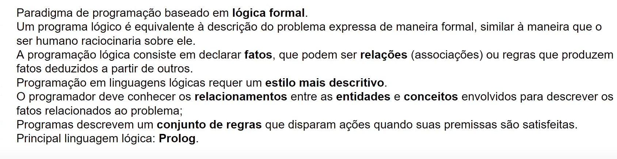

Linguagens Imperativas - **As linguagens imperativas estão baseadas no conceito de execução sequencial de instruções,** onde o programador especifica o passo a passo que o computador deve seguir para atingir um objetivo. O foco está em como o problema deve ser resolvido, utilizando estados mutáveis e controle de fluxo explícito. – Exemplos: • **C** & **Assembly – Só pulam linhas quando tiver o jump to ou go to**

Linguagens de POO – Herança, encapsulamento e polimorfismo, onde vc encapsula dados em objetos e eles interagem entre si por relações de herança e Polimorfismo, onde um mesmo método pode se comportar de maneira diferente, como por ex. Animais e método falar. O método falar pode ser chamado para vários animais, mas cada um fala de forma diferente.

Sobrecarga

Polimorfismo é o conceito, a sobrecarga é a instancia em execução se adaptando a cada classe que o polimorfismo está implementado

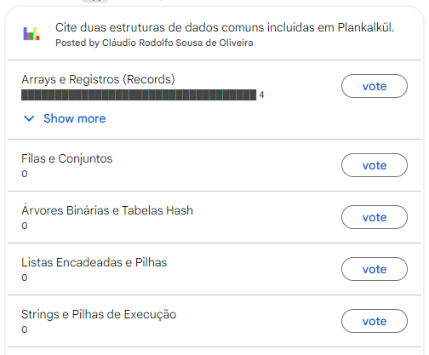

Semantica é basicamente a responsável por descrever o comportamento do programa quando executado, enquanto a sintaxe diz se oq escreveu é valido, semântica dá significado pra essas regras formadas na sintaxe em tempo de compilação

Atributo Herdado – Vem dos pais

Atributo Sintetizado – Vem dos filhos

Atributo Intrínseco – é definido externamente direto no próprio no, sem precisar de cálculos

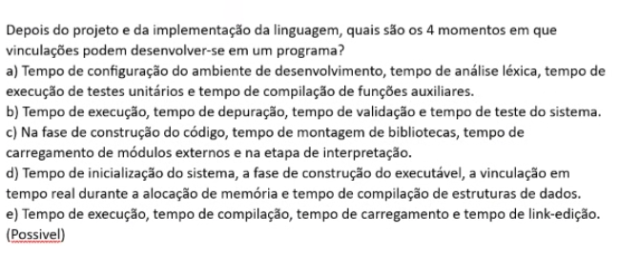

**Ver isso aq e qual a associação com o exemplo do carro – Compilação – link edição – carregamento e execução**

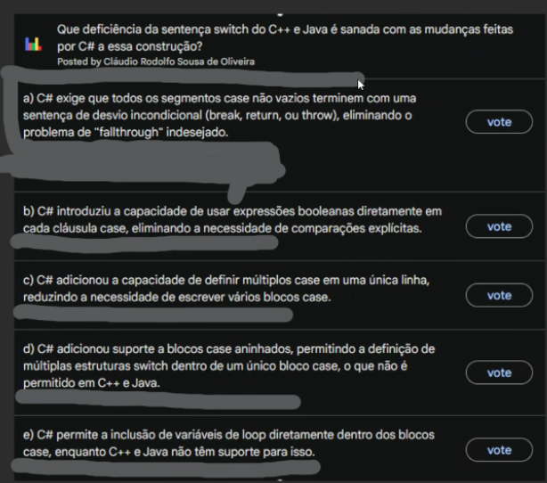

Critérios de Avaliação de Linguagens – Legibilidade (Facilidade de ler e entender a LP) (Ortogonalidade entra dentro de legibilidade é basicamente a capacidade de combinar os elementos da linguagem simplesmente, um exemplo de falha disso é que em C não é possível fazer um ponteiro para vetores)

Facilidade de escrita - A facilidade com que os programadores podem criar código depende da simplicidade e expressividade da linguagem.

Confiabilidade – O código vai rodar em diversas condições

LISP é top linguagens pra IA, foi a primeira a implementar listas ligadas e recursão como mecanismos para estrutura de dados e controle, uma das principais para IA

ALGOL 60 – Implementou a Estrutura de blocos e o conceito de escopo léxico,

**Plankalkül – Usava bits e permitia inteiros e números de ponto flutuante**

**Short code – usava no BINAC e UNIVAC I, simplificava a programação mas era interpretado, sendo lento**

**IBM 704 e FORTRAN – Recursos de hardware que serviram pra outras lps posteriormente, o ibm 704 foi o primeiro compilador completo e uma das primeiras lps pra calculo cientifico, enquanto o Fortran introduziu variáveis, loops e o uso de sentenças matemáticas além de aprimorar o uso de ponto flutuante**